**МІНІСТЕРСТВО КУЛЬТУРИ ТА СТРАТЕГІЧНИХ КОМУНІКАЦІЙ УКРАЇНИ НАЦІОНАЛЬНА АКАДЕМІЯ ОБРАЗОТВОРЧОГО МИСТЕЦТВА І АРХІТЕКТУРИ**

**КАФЕДРА ДИЗАЙНУ**

«Допущено до захисту»:

Завідувач кафедри дизайну

 ________ Олена Тихонюк

Протокол засідання кафедри

№ ___ від «__ » 2024 р.

**ПАНЧЕНКО ЕЛЬВІРА СЕРГІЇВНА**

**ПОЯСНЮВАЛЬНА ЗАПИСКА ДО КВАЛІФІКАЦІЙНОЇ РОБОТИ «РОЗРОБКА ВІЗУАЛЬНО-КОМУНІКАЦІЙНИХ КОМПОНЕНТІВ ДЛЯ АМАТОРСЬКОГО ТЕАТРУ АКТОРІВ З ІНВАЛІДНІСТЮ "МИ Є"»**

**зі спеціальності**

**022 «Дизайн»**

**Освітньо-професійна програма «Графічний дизайн»**

**Другий рівень вищої освіти (магістр)**

Керівник:

Батенко Олена Володимирівна

старший викладач кафедри дизайну

**Київ 2024**

**ВСТУП**

Створення  дизайн-проєкту розробки візуально-комунікаційних компонентів для аматорського театру акторів з інвалідністю «Ми є**»**, що включає розробку логотипа, елементів айдентики, включаючи дизайн театральних плакатів, оформлення соціальних мереж та мерчу (футболок), спрямовано на інформування та привернення уваги суспільства до людей з інвалідністю, інклюзивності, проблеми стигматизації людей з інвалідністю у суспільстві, потреби залучення коштів для реалізації інклюзивних проєктів.

**Мета проєкту:** Створити візуально-комунікаційні компоненти для театру, що відображатиме його інклюзивний характер, унікальність кожного актора, соціальну місію та творчий підхід акторів та режисерки. Зробити театр «Ми є» видимим, інформування людей в питанні людей з інвалідністю.

**Об'єкт дослідження:** Театр «Ми є**»** (Рис. 1), його діяльність, публічні виступи, актори з інвалідністю, взаємодія з громадськістю та благодійними організаціями. [2]

**Предмет дослідження:** Айдентика театру як елемент брендингу, включно з логотипом, графічними елементами, підбором шрифтів та візуальними рішеннями для комунікаційних матеріалів (театральні афіші, соцмережі, мерч тощо).

**Ідентифікатор проєкту:** Айдентика для інклюзивного театру «Ми є**»** у Сумах: візуальний дизайн, що підкреслює творчі можливості та унікальність людей з інвалідністю, просуваючи культурний простір для соціальної інтеграції таких людей у суспільство.

**Актуальність теми:** Інклюзія у суспільстві набуває все більшого значення у світі, тому розробка айдентики для театру, де виступають люди з інвалідністю, несе важливий соціальний посил. Це підкреслює, що мистецтво є для всіх, незалежно від фізичних чи ментальних можливостей. Крім того, інклюзивні проєкти сприяють соціальній інтеграції та боротьбі зі стигматизацією людей з інвалідністю, а ефективна айдентика може допомогти розширити їх вплив і привернути увагу до таких важливих ініціатив, залучити фінансування для існування таких важливих проєктів. Аматорський театр людей з інвалідністю «Ми є» у Сумах об’єднує акторів із діагнозом ДЦП, які мають різні форми даної хвороби. Цей театр понад шести років допомагає робити видимими людей з інвалідністю та їхні потреби [2]. За даними, в Україні проживає близько тридцяти тисяч людей, які мають діагноз ДЦП [3]. І ці люди потребують просторів, де вони можуть реалізовувати свій творчий потенціал.

Для людей з інвалідністю важливими є такі ж можливості, як і для інших, а зокрема можливість соціалізації. Інклюзивний театр стає чудовим інструментом для реалізації їхнього творчого потенціалу і водночас для інтеграції в суспільство. Актори театру «Ми є» зазначають, що репетиції та вистави нерідко є для них чи не єдиною нагодою вийти у світ, поспілкуватися та отримати увагу, якої часто бракує [4]. Такі ініціативи є життєво необхідними для розвитку інклюзивного суспільства, де кожен має можливість проявити себе.

**Опис:** Театр «Ми є» створений для того, щоб дати людям з інвалідністю можливість самовираження та творчої діяльності. Його вистави мають сильний емоційний і соціальний контекст, відображаючи переживання акторів, їхні мрії та виклики. Основні напрями айдентики базуються на інклюзивності, свободі самовираження та унікальності кожної людини. [2; 2]

**Склад проєкту:** Логотип, підбір шрифтів, графічні елементи, мерч (футболки), дизайн афіш, рекламні плакати, оформлення Facebook, Instagram.

**Цільова аудиторія:**

Люди з інвалідністю та їх родини, друзі:

Оскільки театр «Ми є» працює з акторами з інвалідністю, важливо зазначити, що суттєва частина їхньої аудиторії може складатися з людей з різними типами інвалідності, а також їх родин, друзів і близьких.

Соціально активні люди та громадські організації:

Це люди, які підтримують соціальні ініціативи, інклюзію та рівні можливості для всіх. Це можуть бути активісти, волонтери та представники громадських організацій, що працюють у сфері підтримки людей з інвалідністю.

Благодійні та фінансові партнери:

Це організації, фонди та компанії, які підтримують соціальні проєкти та можуть бути потенційними донорами або партнерами театру.

Медіа та журналісти:

Представники ЗМІ, які висвітлюють соціальні та культурні події. Журналісти шукають унікальні історії та новаторські проєкти, які можуть привернути увагу широкої аудиторії.

 Широка театральна спільнота:

Театрали, актори, режисери, критики, а також поціновувачі мистецтва, які зацікавлені в інноваційних підходах до театрального мистецтва.

 Освітні установи та молодь:

Студенти театральних шкіл, вишів, а також інші молоді люди, що цікавляться соціальними проблемами та мистецтвом.

**Дефініція проблеми.**

Недостатня впізнаваність: Театр «Ми є» працює з акторами з інвалідністю, але про їх діяльність знає відносно невелика частина населення. Про театр інколи виходять статті у місцевих інтернет-медіа, проте для їх подальшого просування необхідна якісна візуальна комунікація онлайн та офлайн формату. Оскільки це соціально важлива ініціатива, вона потребує більшого розголосу, а для цього потрібна ефективна айдентика. Відсутність яскравої та впізнаваної візуальної частини знижує можливість привернути увагу нових глядачів і благодійних організацій.

Стереотипи щодо людей з інвалідністю: Суспільство часто має упередження та стереотипи щодо творчих можливостей людей з інвалідністю. Театр «Ми є» — це місце, де таланти проявляються незалежно від фізичних можливостей. Важливо знайти баланс між підкресленням інклюзивності й уникненням асоціацій з жалем або стереотипною подачею.

 Невідповідність візуальної комунікації місії театру: Наявна візуальна комунікація не повною мірою передає головну ідею театру — єдність, інклюзивність, творчий потенціал кожної людини. Айдентика має допомогти чітко донести меседж «Ми є» — це театр можливостей, рівності та мистецтва без бар'єрів, зробити акторів видимими в суспільстві.

Сучасність і адаптивність: Важливо також враховувати сучасні тенденції в дизайні. Візуальний стиль повинен бути актуальним і привабливим для різних аудиторій, включаючи молодь, старші покоління та людей з інвалідністю.

Обмежені ресурси театру: Оскільки театр існує переважно за рахунок благодійних внесків і грантів, варто зважати на те, що айдентика повинна бути економічно доступною для друку та використання на різних носіях (афіші, мерч, соціальні мережі).

**Завдання кваліфікаційної роботи:**

-        аналіз проєктної ситуації на ринку дизайну візуальної комунікації театрів та брендів, що залучають у свою діяльність людей з інвалідністю;

-        опис і обґрунтування дизайн-пропозиції візуальної комунікації аматорського театру людей з інвалідністю «Ми є»;

-        практична реалізація проєкту дизайну візуальної комунікації аматорського театру людей з інвалідністю «Ми є».

**Вхідні дані для проєктування:**

-        професійна література;

-        електронні ресурси;

**РОЗДІЛ 1**

**АНАЛІЗ ПРОЄКТНОЇ СИТУАЦІЇ НА РИНКУ ДИЗАЙНУ ВІЗУАЛЬНОЇ КОМУНІКАЦІЇ ТЕАТРІВ**

**1.1 Опис проєктної ситуації на ринку дизайну візуальної комунікації театрів**

**1.1.1 Проєктна ситуація і ринок дизайну продукту дизайну візуальної комунікації театрів**

Якісна айдентика бренду допомагає зав’язати міцні стосунки зі споживачами, розповісти історію бренду через візуальну комунікацію, щоб за картинкою стояло щось більше, ніж привабливий дизайн. [1, с. 20]. Можна виділити такі критерії, які допомагають створити якісний дизайн для візуальної комунікації: простота та ефективність, прагнення унікальності, масштабування, зосередження на одній визначній рисі, традиції (дизайн має відповідати сучасному світу, проте слід враховувати швидку мінливість трендів). [1, с. 52]. Як і для всіх брендів, для театрів айдентика має велике значення для комунікації театру зі своєю цільовою авдиторією. У випадку театрів, важливою складовою візуальної комунікації є афіші, їх соціальні мережі, у деяких випадках сайт чи застосунок.

**1.1.2 Сегментування ринку продукту дизайну айдентики театрів.**

Сегментування ринку дизайну айдентики для театральних установ можна здійснювати наступними критеріями:

Професіоналізм театру:

-  Професійни театр. Дизайн візуальної комунікації зазвичай більш класичний, спирається на традиції та історію, використання більш вишуканих кольорів і шрифтів, що підкреслюють професіоналізм театру та його високий статус, відповідно до цільової аудиторії;

- Аматорський театр: Дизайн візуальної комунікації аматорських театрів більш емоційний та привітний.

Інші особливості:

- Класичний театр;

- Театр для людей з інвалідністю.

**1.1.3 Опис конкурентної ситуації на ринку дизайну візуальної комунікації театру людей з інвалідністю в Україні.**

Окрім театру «Ми є», в Україні існує кілька інших театральних проєктів, що працюють із людьми, які мають інвалідність. Фестиваль інклюзивного театру «Шлях» у Львові регулярно організовує фестивалі, де виступають колективи за участі людей з особливими потребами. Цей інклюзивний захід пропонує учасникам можливість виступати на професійній сцені з повним театральним оформленням, зокрема з якісним звуком і освітленням. Фестиваль підтримують міжнародні інклюзивні ініціативи, а його організація надихнулася польським проєктом Fundacja Nieprzetartego Szlaku​ [5].  
 У Луцьку працює театр для людей з синдромом Дауна «Сонячне сяйво», заснований у 2021 році. Він надає можливість дітям та дорослим розвивати акторські навички, працювати в команді та виражати себе через мистецтво. Театр став важливою частиною життя понад 70 учасників, а їхні вистави, такі як «Соливайко з одним крилом» та «Емоції», допомагають долати соціальні бар'єри та розвивати впевненість у собі. [6]

Театр «МІСТ» (Молодіжний Інтеграційний Студійний Театр) заснований 6 січня 2019 року у Чернігові. Театр об'єднує людей з інвалідністю, які мають талант та прагнення до творчості. Актори працюють над різноманітними виставами, демонструючи потенціал і ламання стереотипів про людей з інвалідністю. Театр також організовує фестивалі та благодійні заходи, підтримуючи соціальну інтеграцію та розвиток творчих здібностей своїх учасників. [7]

За даними на 2018 рік, в Києві існував інклюзивний театр «Посох», заснований Євгеном П’янковим, який надавав можливість людям з інвалідністю розвивати акторські навички та впевненість. П’янков, який понад десять років працював з людьми з інвалідністю, використовував театр як засіб соціалізації й самовираження. Його актори не лише виступали на сцені, але й змінювали своє життя на краще: соціалізувались, знаходили роботу. На даний момент немає актуальної інформації щодо діяльності театру «Посох», соціальні мережі відсутні. [8]

У контексті театрів для людей з інвалідністю в Україні можна стверджувати, що між ними відсутня пряма конкуренція. Ці ініціативи мають спільну мету – створення рівних можливостей для людей з інвалідністю в сфері культури та мистецтва, що сприяє не лише їхньому особистісному розвитку, але й руйнуванню стереотипів у суспільстві. Тому важливо, щоб інші театральні проєкти та ініціативи брали приклад з цих організацій та активно працювали над створенням інклюзивних просторів, що забезпечують доступ до культури та мистецтва для всіх верств населення.

**1.2 Опис ринку споживачів дизайну візуальної комунікації театрів**

**1.2.1 Сегментування ринку споживачів дизайну візуальної комунікації театру «Ми є»**

Сегментування ринку відбувається за наступними критеріями: географія, демографія, соціально-економічні характеристики, поведінковий принцип, сегментація за поведінкою [10]. Відповідно до цих критеріїв, сегментація ринку для аматорського театру людей з інвалідністю «Ми є»:

1. Географічний принцип. Театр «Ми є» знаходиться у місті Суми, тобто його цільова аудиторія включає мешканців цього міста та прилеглих населених пунктів. Додатково можна враховувати, що театр «Ми є» відвідує різні театральні фестивалі, але основна увага — на сумському регіоні.

2. Демографічний принцип. Вікові категорії, які можуть цікавитися діяльністю театру, можуть охоплювати як молодь, так і дорослих, а також осіб старшого віку, зацікавлених у театральному мистецтві або суспільних ініціативах для підтримки людей з інвалідністю. Щодо статі, переважно цим більше цікавляться жінки, які згідно досліджень більш залучені у соціальні та благодійні проєкти. [11]

3. Соціально-економічний принцип. Люди з вищою освітою частіше залучаються в соціальні проєкти та цікавляться мистецтвом. [12].

4. Психологічний принцип. Люді, які цікавлять мистецтвом, включаючи театральним. Емпатичні, толерантні, підримують інклюзивність, соціально відповідальні.

5. Поведінковий принцип. Відвідування культурних та соціальних заходів.

**1.2.2 Опис потреб, яким задовольнятиме продукт дизайну візуальної комунікації аматорського театру людей з інвалідністю «Ми є»**

Айдентика театру «Ми є» має виконувати роль не тільки ідентифікації, але й важливого інструменту залучення глядачів та спонсорів, побудови довіри, підвищення обізнаності про інклюзивність. Дизайн айдентики театру «Ми є» допоможе створити впізнаваний образ. Візуальна комунікація театру «Ми є» також повинна інформувати суспільство про важливість інклюзивності та підвищувати обізнаність про проблеми людей з інвалідністю. Дизайн має викликати емпатію і привертати увагу до соціальних ініціатив театру.

**1.2.3 Визначення стратегії охоплення ринку продукту дизайну візуальної комунікації  театру «Ми є»**

Для охоплення ринку можна використовувати офлайн та онлайн комунікацію з цільовою аудиторією. Зараз дуже важливою є присутність у соціальних мережах, тому активне та якісне ведення акаунтів в Facebook, Instagram може залучити ще більше людей у цей проєкт та підняти обізнаність про людей з інвалідністю.

Для офлайн комунікації використовуються рекламні плакати та афіші вистав, також мерч театру (футболки).

**1.3 Аналіз аналогів дизайну візуальної комунікації театрів**

Для аналізу аналогічних продуктів було обрано прямі «аналоги» (театри людей з інвалідністю) та непрямі «аналоги» (професійні театри в Україні; бізнеси, які залучають у роботу людей з інвалідністю). Підібрані аналоги відповідають виявленим потребам цільового споживача, меті діяльності театру «Ми є»

**1.3.2 Аналіз аналогічних продуктів графічного дизайну візуальної комунікації театрів (професійних та тих, хто залучає людей з інвалідністю) та бізнесів, які залучають у роботу людей з інвалідністю**

Фестиваль інклюзивного театру «Шлях» має лого з вертикальних написів «Шлях» (Рис. 2) та «The way», між ними розміщено знак – два лінійно зображених обличчя, які дивляться одне на одне. Також інколи використовується скорочена версія лого – напис «Шлях», як в горизонтальному так і у вертикальному розміщенні, в залежності від використання. В такому форматі скорочена версія лого виглядає більш цілісно та сучасно. В своїй айдентиці фестиваль використовує жовтий, червоний, білий та чорний кольори. В оформленні Facebook використовуються колажі з різною обробкою фото. [13]

Театр «МІСТ» (Рис. 3) (Молодіжний Інтеграційний Студійний Театр) має лого, яке зображує собою напис «МІСТ» по формі мосту, перед яким знаходиться вуличний ліхтар. Також маленьким шрифтом відповідно до кожної літери в слові «МІСТ» написано Молодіжний Інтеграційний Студійний Театр, але без перших літер, що виглядає досить дивно та не зручне при читанні. Інші елементи айдентики відсутні, театр використовує у своїх соціальних мережах фотографії акторів та відео з вистав.  [14]

 Національний академічний драматичний театр ім. Івана Франка (Рис. 4) оновив айдентику в 2024 році. Для нової айдентики Максим Кабузан розробив новий шрифт Franko Theatre, який використовується для їх сайту, дизайну деяких афіш та нового лого. Сам лого та знак розробила дизайнерка Ольга Кузовкіна, концепція лого полягає у посиланні до архітектури давньогрецького театру. Кольори темні сірі відтінки, темний зелений та чорний. [15]. Лого складається з форми кола у квадраті, що відображають різні елементи давньогрецького театру: театрон (місце для глядачів), скена (сценічна частина) та орхестра (простір між сценою та глядачами). [16]. Дизайн афіш вистав репертуару театру Франка досить різноманітний, часто використовуються фото з обробкою, рукописні леттерінги та час від часу наборні шрифти. Всі композиції різноманітні, немає строгих правил щодо розташування лого та інших елементів на афішах. [17].

 Театр драми і комедії на лівому березі (Рис. 5) оновив айдентику в 2019 році. Над її розробкою працювала агенція Havas Kyiv. Знакова частина лого це лапки, які нагадують образи масок драми та комедії. Основними кольорами айдентики є бордовий та темний зелений [18]. Афіші театру драми і комедії на лівому березі різноманітні. В їх дизайні використовується, як фотографії, так і ілюстрації, різні наборні шрифти з додатковою обробкою. [19 ]

Айдентика «Молодого театру» (Рис. 6) була оновлена в 2020 році, над її розробкою працювали студенти Projector. В лого використовується образ жінки-скульптури, яка є захисницею театру. Для шрифтової частини лого використовується спеціально розроблений для цього шрифт.  Для відокремлення різних сцен дизайнери обрали шість кольорів: синій та бежевий для основної сцени, сірий і рожевий для камерної, а салатовий та жовтий для мікросцени. [20] Афіші представлені на сайті мають сталу композицію: вгорі позначається дата, час, вікові обмеження та назва зали, де проводиться вистава; по центру розміщено фото вистави з одним або декількома акторами; внизу розміщена назва. [21]

Кафе «Сніг на голову» (Рис. 7) в Харкові, яке припинило роботу у 2022 році через війну, було відомим своїм інклюзивним підходом до працевлаштування людей із ментальними особливостями, зокрема із синдромом Дауна та аутизмом. Заклад надавав таким працівникам можливість здобути професійний досвід і розвинути соціальні навички, працюючи в кафе, де подавали високоякісні страви. [22] Над розробкою айдентики «Сніг на голову»  працювала студія Grafprom. Вони розробили рукописний шрифт, який основано на записах працівників ресторану. Також елементом айдентики та лого є маскот – стилізована пташка, довжина тулуба якої може змінюватись в залежності від використання.  Сам лого це вертикальний напис, знизу якого сидить маленька пташка. В айдентиці використовуються теплі та світлі кольори: блакитний, зелений, помаранчевий, жовтий. [23]

Good Bread from Good People (Рис. 8) — це український бізнес, який підтримує людей з інвалідністю, надаючи їм робочі місця в своїй пекарні. Пекарня не тільки виготовляє смачний хліб і кондитерські вироби, а й активно допомагає нужденним, зокрема, роздаючи хліб бійцям та мешканцям деокупованих територій. Вона стала прикладом інклюзивного бізнесу, що змінює ставлення до людей з обмеженими можливостями. [24] Лого пекарні складається з літер різної форми та товщини, деякі з них прямі, деякі під нахилом. Літери дотикаються одна до одної. [25] В свої соціальних мережах перкарня використовує різні ілюстрації. Від векторний форм в теплих кольорах до більш графічних чорно-білих замальовок. [26] Айдентика чудово відображає політику та інклюзивність бренду, показуючи що всі люди різні та унікальні.

**1.3.3 Обґрунтування стратегії позиціонування продукту дизайну візуальної комунікації аматорського театру людей з інвалідністю «Ми є»**

Стратегія позиціонування візуальної комунікації аматорського театру людей з інвалідністю «Ми є» повинна відображати унікальність та різноманітність його акторів, але при цьому варто уникати стереотипних чи комічних образів. Згідно з висловлюванням режисерки театру Тетяни, «якщо перенести це на життя театру, то нам кажуть: «Ви — люди інвалідністю, грайте собі колобка й заспокойтеся». А ми кажемо: «Ні, ми, як і всі люди, народжені, щоб шукати сенси, знаходити їх, і через мистецтво ділитися ними»». [27] Це відображає політику театру, адже театр не тільки залучає акторів з інвалідністю, допомагаючи їм реалізувати свій творчий потенціал, розвиватись та інтегруватись у суспільство, але і висвітлює важливі соціальні теми.

Основним аспектом позиціонування є відображення різноманітності акторів театру. Адже кожен з цих людей має свій унікальний досвід та погляд на світ, і цей досвід, як і творчість кожного, є важливим внеском у загальну картину. Візуальні елементи повинні підкреслювати ці відмінності без створення стигматизованого образу людей. Актори театру «Ми є» — це повноправні учасники культурного процесу, які мають право виражати себе через мистецтво.

Дизайн візуальної комунікації має створювати відчуття єдності та спільної мети, без акцентування на обмеженнях учасників. Слід уникати стереотипних образів і, натомість, використовувати символи, які асоціюються з єдністю, унікальністю, соціальною місією, творчістю.

**Висновки до Розділу 1**

Розробка айдентики для театру «Ми є», як і для будь-якого бренду, є важливим інструментом комунікації з цільовою аудиторією. Оскільки театр займається соціально важливою справою — інтеграцією людей з інвалідністю через мистецтво, важливо, щоб візуальна айдентика була не лише привабливою, але й відповідала соціальним та емоційним потребам цієї аудиторії. На основі проведеного аналізу можна виокремити кілька ключових аспектів, які визначають успішну айдентику для інклюзивного театру: соціальна відповідальність, масштабування та адаптація, не бути комічною. Таким чином, айдентика театру «Ми є» повинна виконувати не тільки функцію візуальної комунікації, але й бути потужним інструментом соціальної інтеграції та поширення ідей інклюзивності, що відповідає потребам як самих акторів, так і ширшої аудиторії. Правильно розроблена айдентика може допомогти театру не лише виділятися серед інших культурних ініціатив, але й стати важливим кроком на шляху до зниження соціальних бар'єрів і покращення якості життя людей з інвалідністю.

**РОЗДІЛ 2**

**ОПИС І ОБҐРУНТУВАННЯ ДИЗАЙН-ПРОПОЗИЦІЇ ВІЗУАЛЬНОЇ КОМУНІКАЦІЇ АМАТОРСЬКОГО ТЕАТРУ ЛЮДЕЙ З ІНВАЛІДНІСТЮ «МИ Є»**

**2.1 Опис ідеї створення продукту дизайну візуальної комунікації аматорського театру людей з інвалідністю «Ми є»**

Ідея створення візуальної комунікації для аматорського театру людей з інвалідністю «Ми є» полягає в тому, щоб через графічний дизайн підкреслити важливість інклюзивності, єдності та творчого самовираження. Продукт має не лише функцію естетичного оформлення, а й виконує соціальну місію — підтримує і популяризує театр як важливий елемент культурної інтеграції. Оскільки цей театр складається з людей, кожен з яких має свою особливість і потребу в підтримці, дизайнерське рішення повинно відображати ці аспекти.

Основною концепцією є використання своєрідної форми кола, яка є універсальним символом єдності та цілісності особливих людей. Коло, яке збирається з восьми частин дев'ятьма квадратами, є метафорою для театрального колективу, в якому кожен актор є важливою частиною великої системи, що спільно працює для досягнення спільної мети. Це коло символізує не лише єдність акторів, а й їхнє бажання показати своїм прикладом, що вони є важливою частиною суспільства, що прагне бути побаченим і почутим. Візуально, кожен елемент кола має свою унікальну форму, що підкреслює неповторність кожного актора. Деякі частини кола заповнені кольором, інші мають лінії різної товщини та форми, що створює динамічність і натякає на рух, життєвий процес, зміни та розвиток.

Різні форми, які утворюють елементи кола, вказують на індивідуальність кожного актора. Вони не є ідеальними або симетричними, вони мають свої неповторні риси, що підкреслює природну унікальність кожної людини, її цінність в контексті театру. Використання різних ліній — від тонких до товстих, залитих та порожніх — надає символізм різноманітності в межах колективу та соціуму. Ця концепція допомагає висловити ідею, що кожен актор, незважаючи на свої фізичні обмеження або відмінності, є рівноправною частиною творчого процесу і аматорського театру.

**2.2 Формулювання концепції продукту графічного дизайну візуальної комунікації аматорського театру людей з інвалідністю «Ми є»**

Концепція продукту графічного дизайну для театру «Ми є» акцентує увагу на важливості соціальної інтеграції людей з інвалідністю через мистецтво та творчість. Візуальний образ театру розроблений таким чином, щоб підкреслювати інклюзивність, рівність і унікальність кожного учасника. Логотип, що утворюється з дев'яти квадратів, що формують коло, є символом гармонії та колективної роботи, де кожен елемент має свою форму та роль у загальній композиції.

Основний меседж, який передає цей логотип — це єдність в різноманітті. Кожна частина кола, що складається з різних елементів (залитих форм, ліній різної товщини та форми), символізує особливість кожного актора театру, що має свої індивідуальні характеристики, досвід, потреби та можливості. Разом вони створюють одну цілісну форму, що передає ідею соціальної інтеграції та підтримки.

Напис «МИ Є», виконаний шрифтом Noto sans, у якому відредаговано літери, додає акцент на впевненість і самовираження театру. Це не просто фраза, це заявка про те, що ці люди є важливими учасниками суспільного життя, вони є видимими, вони є частиною культури, вони є серед вас, вони є важливі, і саме це є важливим посланням для глядачів.. Шрифт Noto Sans було обрано для основних текстів, оскільки він створений із турботою про універсальність та інклюзивність. Його лаконічні форми та оптимізована читабельність забезпечують доступність для широкого кола користувачів, включно з людьми з порушеннями зору. Завдяки відсутності зайвих декоративних елементів, шрифт легко читається навіть на невеликих екранах чи у складних умовах освітлення.

Кольорова палітра — білий і чорний, символізує драматичність та серйозність соціального посилу театру, підкреслюючи важливість справи, якою займається цей колектив. Допоміжні відтінки сірого створюють баланс. Це рішення акцентує на глибоких темах, які піднімаються у виставах театру. Актори не грають комічних вистав, а зосереджуються на драматичних сюжетах, що спонукають до роздумів. В їхньому репертуарі часто звучать теми пошуку і прийняття себе, боротьби з внутрішніми конфліктами, а також історії переселенців — їхній біль, виклики адаптації, втрати і надії. Кожна вистава — це не просто театральне дійство, а діалог з глядачем про життєві випробування, людські страхи й прагнення. Палітра підсилює драматизм таких сюжетів, створюючи візуальний простір, де емоції і глибокі смисли вистав виходять на перший план. Чорний колір передає інтенсивність переживань, білий символізує надію, а сірий підкреслює складність і багатогранність тем. Такий дизайн підтримує місію театру — говорити про те, що важливо, через їх мистецьку діяльність.

**2.3 Ескізування з обґрунтуванням і обговоренням дизайну візуальної комунікації аматорського театру людей з інвалідністю «Ми є»**

Для вистав і афіш були використані рукописні шрифти, створені вручну, що додають індивідуальності та виразності, а також підкреслюють творчий і особистісний підхід до кожної окремої вистави. Для кожної з вистав було зроблено багато ескізних пошуків для відображення ідеї та образу вистави. Ці шрифти були оброблені далі вже в програмі на ПК, що дозволило додати до них певний характер і атмосферу. Шрифти для назв я виковувала тушшю різними пір’ями та кистями. Також після створення плакатів була передбачена адаптація їх під формат соціальних мереж для сториз та постів.

**Висновки до Розділу 2**

Розробка дизайну візуальної комунікації аматорського театру людей з інвалідністю «Ми є» спрямована на підкреслення важливості соціальної інтеграції, інклюзивності та унікальності кожного учасника. Ключовою ідеєю є створення образу, який би відображав цінність єдності колективу, уособленого через символіку кола, та різноманітність його індивідуальних елементів.

Айдентика театру має яскраво виражений соціальний меседж: кожен учасник, незалежно від своїх фізичних чи особистих особливостей, є рівноправною частиною творчого процесу. Через використання простих форм, таких як квадрат і коло, передається гармонія та цілісність, а різні стилі ліній і наповнень символізують індивідуальність.

**РОЗДІЛ 3**

**3.1 Конструктивно-пластичне та графічне рішення проєкту дизайну візуальної комунікації аматорського театру людей з інвалідністю «Ми є»**

Однією з основних форм візуальної комунікації в театрі є театральні та рекламні плакати, які є інформативними, а також представляють айдентику театру «Ми є». У рамках проєкту розроблено чотири плакати до вистав театру та два рекламних плакати. Рекламні плакати коротко знайомлять глядача з театром, його маніфестом, а також допомагають формувати імідж театру, презентуючи айдентику та важливі події. На відміну від рекламних, театральні плакати є більш експериментальними та автентичними, адже вони мають на меті відобразити унікальний характер кожної постановки.

Плакат до вистави «Всі вдома» (Рис. 10) є відображенням ключових тем постановки, яка розкриває соціальні проблеми та взаємини у родині на фоні сучасних викликів. Основна ідея плакату – передати через візуальні елементи образ змісту вистави, акцентуючи увагу на зв’язках між людьми, важливості підтримки та символічному понятті «дому» та життєвих шляхів людей. Назва вистави виконана ручним леттерінгом, який спершу був створений на папері, а потім переведений у векторний формат у програмі Adobe Illustrator. Таке рішення підкреслює унікальність і автентичність ідеї, водночас надаючи плакату сучасного вигляду. Графічні елементи – лінії: Ручні штрихи, створені широким пером та тушшю, оброблені на ПК, символізують життєві шляхи. Прямі лінії білого кольору на чорному тлі нагадують про контрасти життя, труднощі та моменти ясності, радості. ДА також символізують світло, яким наділяють близькі люди, підсвічуючі дорогу на життєвому шляху. Плакат виконаний у чорно-білій колірній палітрі, як і всі інші плакати.

Плакат до вистави «Чайка Джонатан Лівінгстон» (Рис. 11) відображає ідею свободи, прагнення до подолання обмежень, які є ключовими темами цієї історії. Графічне рішення поєднує експресивність та символічність. Написання назви вистави «Чайка Джонатан Лівінгстон» виконано вручну тушшю у формі експресивного леттерінгу. Такий стиль підкреслює динаміку, енергію та свободу, що асоціюються з польотом чайки. Ручна робота додає автентичності та передає відчуття творчого пориву акторів театру. Використання шрифту Noto Sans створює контраст між експресивною назвою і більш стриманим підписом. Це рішення допомагає збалансувати композицію, вказуючи на серйозність і філософську глибину вистави. Чорна пляма на білому тлі виконує роль хмарного неба. Хмарне небо в цьому плакаті символізує простір для польоту та самореалізації. Білий фон плакату створює відчуття відкритості. А чорні хмари додають контраст з білим фоном та текстом, підкреслюють ідею вистави про подолання перешкод, прагнення до свободи, пошуку власного шляху, викликів.

Плакат до вистави «Дикі» (Рис. 12) відображає основну ідею постановки про метафоричну боротьбу з внутрішнім світом та обмеженнями, з якими зіштовхуються люди з інвалідністю. Кожна літера виконана вручну у різних експресивних техніках тушшю, що підкреслює неповторність кожної людини, її життєвого досвіду, страхів та боротьби з перешкодами, кожна літера несе в собі шалену енергію про різкі емоційні рухи та різні характери кожної літери. Обробка дозволила гармонійно поєднати різні літери. Головним на цьому плакаті є назва, яка займає значну частину плакату.

Плакат до вистави «Химери» (Рис. 13) втілений, щоб передати основну ідею проєкту-вистави про емоційні переживання людей з інвалідністю. Проєкт покликаний для того, щоб розповісти реальність історії людей з інвалідністю через метафори.  Про те, як ці люди долають внутрішні бар’єри та стигматизацію у суспільстві. Назва вистави виконана химерним літерами тушшю. Літери мають чіткі нерівності, що символізують перешкоди та бар’єри в житті людей з інвалідністю. Фон це взаємодія химерності та реальності. На фоні розташований блок тексту, який дуже важко прочитати, деякі літери неможливо розпізнати. Це зроблено навмисно, щоб передати те, що деякі речі не є очевидними на перший погляд, як внутрішні переживання людей з інвалідністю. Це запрошує глядача поринути у виставу, щоб відчути це та прожити цю виставу разом з акторами.

Важливою частиною плакату є інформаційна частина, яка розташована внизу фрормату «підвал». Це є фірмовою ознакою всіх плакатів до театральних вистав театру «Ми є». Кожен раз подача цієї інформації зберігається, бо це частина стілю. Підвал з інформацією про виставу на плакатах: Білий текст на чорному фоні в нижній частині плакату забезпечує легкість читання і гармонійно поєднується з різними візуальними рішеннями плакатів для вистав театру. Такий підвал використовуються у всіх театральних плакатах театру «Ми є». Допустима інверсія, коли фон білий, а текст чорний, як у плакаті «Чайка. Джонатан Лівінгстон».

Рекламні плакати для театру «Ми є» виконані в Adobe Illustrator у векторі вже без додавання леттерингу та експресивних фонів для кращого сприйняття та ознайомлення людей з новим логотипом театру. Ці плакаті презентують логотип та коротко розповідають про театр.

Один з плакатів показує логотип (Рис. 14), який знаходить в центрі між графічними елементами.  Поєднання геометричних і плавних ліній створює відчуття гармонії й руху. Плакат підкреслює місію театру «МИ Є» як простору для реалізації творчого потенціалу людей з інвалідністю. Завдяки використанню лаконічного дизайну й точних форм, плакат викликає відчуття важливості ідей інклюзії та мистецтва.

Другий рекламний плакат – це «маніфест», заявка про театр і його ствердження (Рис. 15), орієнтований на привернення уваги до людей з інвалідністю та підкреслює їх важливість у культурному середовищі через мистецтво. Плакат виконаний у чорно-білому стилі з акцентом на мінімалізм та геометричність. Основний текст розташовано вертикально і горизонтально, що створює візуальну динаміку на плакаті, привертає увагу людей, та змушує приділити увагу плакату, щоб поринути у контекст написаного.   
**3.2 Поліграфічне та технологічне забезпечення дизайну візуальної комунікації аматорського театру людей з інвалідністю «Ми є»**

Для створення логотипу, знака, кольорів, шрифтів і загального візуального стилю використовувалася програма Adobe Illustrator. Це дозволило точно і ефективно працювати з векторними зображеннями, що дає можливість зберігати якість на будь-яких масштабах без втрати чіткості.

Робота над театральними афішами була виконана з використанням ручних технік, що дозволяє створювати унікальні, індивідуальні шрифти та елементи, що відображають творчу атмосферу театру. Після того, як ці елементи були розроблені вручну, вони були відскановані та оброблені в Adobe Photoshop. В Photoshop було проведено додаткову обробку для отримання необхідних ефектів, корекції кольорів, тональних переходів та для підготовки до друку.

Для створення презентації та демонстрації готового дизайну використовувалася програма Figma, яка дозволяє швидко і зручно працювати з макетами в режимі реального часу. Цей інструмент став ідеальним для демонстрації і обговорення результатів проекту, що дає можливість гнучко коригувати деталі в процесі.

**3.3 Додрукарська підготовка макетів дизайну візуальної комунікації аматорського театру людей з інвалідністю «Ми є»**

На етапі додрукарської підготовки особлива увага приділялась точному форматуванню макетів та перевірці всіх елементів дизайну. Розмір плакатів був визначений як 60 x 90 см, що є стандартним і зручним для друку та розміщення в публічних місцях. Під час підготовки до друку використовувалась колірна модель CMYK, оскільки цей режим кольору оптимізований для друкованих матеріалів і дозволяє точніше відтворити кольори на папері.

Для забезпечення високої якості друку всі шрифти були переведені в криві, що дозволяє уникнути проблем із шрифтами при друці на різних пристроях або в разі відсутності необхідних шрифтів на робочій станції друкарні. Крім того, всі графічні елементи були перевірені на наявність можливих артефактів, і лише після цього був підготовлений фінальний макет для друку.

Формат для друку був визначений як PDF, що є найбільш оптимальним для високоякісного друку та сумісний з більшістю друкарських машин. Цей формат гарантує правильну передачу всіх кольорів, шрифтів та графічних елементів, зберігаючи дизайн в його первісному вигляді, не знижуючи якість зображень.

**Висновки до Розділу 3**

У третьому розділі було детально проаналізовано розробку дизайну візуальної комунікації аматорського театру людей з інвалідністю «Ми є», з акцентом на конструктивно-пластичне, графічне, поліграфічне та технологічне забезпечення, а також додрукарську підготовку. Основою концепції стало поєднання ідеї єдності та різноманітності, що було втілено в логотипі, який складається з дев'яти квадратів, що формують коло, символізуючи гармонію індивідуальностей у колективі. Використання унікальних форм, різних товщин ліній та кольорових акцентів передає динаміку, індивідуальність та процес розвитку. (Рис. 9)

Візуальний стиль загалом виглядає збалансовано, з акцентом на драматичність та виразність, чого вдалося досягти завдяки чорно-білій кольоровій палітрі із додаванням сірих відтінків. Шрифт Noto Sans забезпечує читабельність та зрозумілість тексту, а рукописні шрифти додають індивідуальності та підкреслюють творчий підхід театру.

Технологічне забезпечення передбачало використання Adobe Illustrator для створення логотипу та графічних елементів, Adobe Photoshop для обробки рукотворних елементів і корекції кольорів, а також Figma для інтерактивної презентації макетів. Такий підхід дозволив поєднати традиційні техніки з сучасними цифровими інструментами, забезпечуючи якість та гнучкість роботи.

На етапі додрукарської підготовки всі макети були ретельно перевірені та адаптовані до друкарських стандартів. Для забезпечення якості друку використовувалася колірна модель CMYK, шрифти переведено в криві, а кінцеві файли підготовлено у форматі PDF, що гарантує точність передачі кольорів і деталей. Випуски під обріз складали по 2 мм. Розмір плакатів був оптимізований для зручного розміщення у публічних місцях. Усі ці кроки забезпечили цілісність, якість та ефективність дизайну візуальної комунікації театру.

**ВИСНОВКИ**

Створення дизайн-проєкту візуально-комунікаційних компонентів для аматорського театру акторів з інвалідністю «Ми є» спрямоване на реалізацію соціальної місії — підвищення обізнаності суспільства щодо інклюзивності, інтеграції людей з інвалідністю та боротьби зі стигматизацією. У проєкті розроблено логотип, елементи айдентики, дизайн театральних афіш, соціальних мереж і мерчу, що сприяє популяризації театру, залученню аудиторії та підтримки інклюзивних ініціатив.

Головна мета полягала у створенні візуальної айдентики, яка відображала б творчий, інклюзивний характер театру та його соціальну місію. Ключовою ідеєю стала гармонія різноманітності: через використання геометричних форм, таких як коло і квадрат, у логотипі вдалося передати концепцію єдності колективу, зберігаючи акцент на унікальності кожного його учасника.

Візуальні рішення, зокрема чорно-біла палітра з додаванням сірих відтінків, підкреслюють драматичний характер театрального мистецтва та фокусують увагу на змістовності. Типографічні елементи поєднують універсальність (шрифт Noto Sans) із творчою індивідуальністю (рукописні акценти), що дозволяє адаптувати айдентику для різних платформ та форматів.

Айдентика театру не лише забезпечує його пізнаваність, але й виконує важливу соціальну функцію, сприяючи інтеграції людей з інвалідністю через мистецтво та формуючи позитивне ставлення до інклюзивності у суспільстві. Успішна реалізація проєкту демонструє, як візуальні комунікації можуть бути потужним інструментом соціальної інтеграції та розбудови інклюзивного культурного простору.

**Джерела**

1. Девід Ейрі, Лого. Дизайн. Любов. Посібник зі створення довершенної айдентики бренду / пер. з англ. Надія Сич. Київ: ArtHuss, 2024 с. 20

1. <https://www.facebook.com/groups/5438949942839479/?_rdr> (дата звернення 10.09.2024)
2. <https://trybuna.sumy.ua/stories/my-ye-yak-amatorskyj-teatr-u-sumah-uzhe-pyat-rokiv-robyt-vydymymy-lyudej-z-invalidnistyu-ta-yihni-potreby/> (дата звернення 11.09.2024)
3. <https://kozyavkin.com/uk/science/blog/prichini-viniknennja-ta-faktori-riziku-rozvitku-dcp-viniknennja-dcp-pid-chas-vagitnosti/> (дата звернення 16.10.2024)
4. <https://cukr.city/people/2024/my-ie/> (дата звернення 11.09.2024)
5. <https://zaborona.com/inkluzyvni-teatry/> (дата звернення 18.10.2024)
6. <https://www.volynnews.com/news/all/yak-u-lutsku-pratsiuye-teatr-dlia-liudey-iz-syndromom-dauna-soniachne-siayvo/> (дата звернення 18.10.2024)
7. <https://goodacity.org/ua/trails-of-good/a-person-with-a-disability/> (дата звернення 18.10.2024)
8. <https://www.radiosvoboda.org/a/29067930.html> (дата звернення 18.10.2024)
9. <https://sendpulse.ua/blog/what-is-market-segmentation> (дата звернення 14.10.2024)

1. <https://ssir.org/articles/entry/whether_women_are_more_generous_than_men_and_whether_it_matters> (дата звернення 16.10.2024)

1. <https://www.frontiersin.org/journals/education/articles/10.3389/feduc.2021.668250/full> (дата звернення 20.10.2024)

1. <https://www.facebook.com/fest.theway> (дата звернення 20.10.2024)

1. <https://www.facebook.com/groups/2389120907769794/> (дата звернення 20.10.2024)

1. <https://www.village.com.ua/village/culture/culture-news/356197-kreativna-agentsiya-angry-rozrobila-novu-aydentiku-dlya-teatru-franka> (дата звернення 25.10.2024)

1. <https://bazilik.media/dlia-teatru-franka-stvoryly-novu-ajdentyku/>

1. <https://sales.ft.org.ua/events?page=1> (дата звернення 20.10.2024)

1. <https://www.village.com.ua/village/city/city-news/286711-nova-aydentika-dlya-kiyivskogo-akademichnogo-teatru-drami-i-komediyi>

1. <https://drama-comedy.kiev.ua/> (дата звернення 20.10.2024)

1. <https://www.village.com.ua/village/city/city-news/300825-molodiy-teatr-onoviv-dizayn-divitsya-yak> (дата звернення 20.10.2024)

1. <https://molodyytheatre.com/> (дата звернення 20.10.2024)

1. <https://24tv.ua/kharkiv/u_harkovi_lyudi_z_mentalnoyu_invalidnistyu_gotuyut_shedevri_kulinariyi_vrazhayuchi_foto_n1284388> (дата звернення 17.09.2024)

1. <http://grafprom.com.ua/works/snig-na-golovu/> (дата звернення 17.09.2024)

1. <https://vogue.ua/article/culture/lifestyle/yak-inklyuzivna-pekarnya-good-bread-from-good-people-peche-bezkoshtovniy-hlib-dlya-prifrontovih-mist-52026.html> (дата звернення 27.10.2024)

1. <https://goodbread.com.ua/> (дата звернення 27.10.2024)

1. <https://www.instagram.com/goodbread_fromgoodpeople/> (дата звернення 27.10.2024)

1. <https://cukr.city/people/2024/my-ie/> (дата звернення 27.10.2024)

1. <https://www.facebook.com/frankotheatre/> (дата звернення 26.12.2024)

**ДОДАТОК**

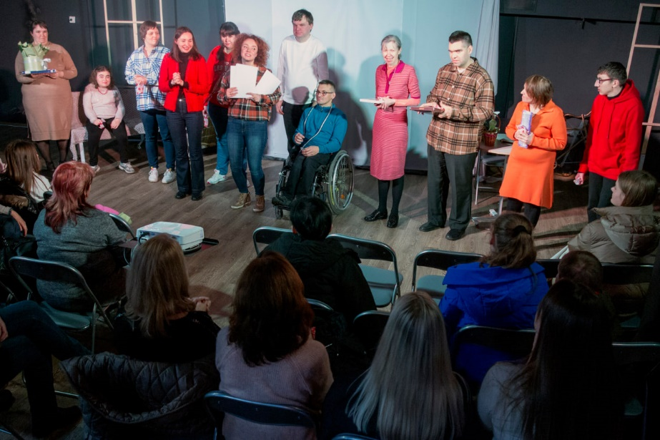

Рис. 1, Фото з вистави театру «Ми є» [2]

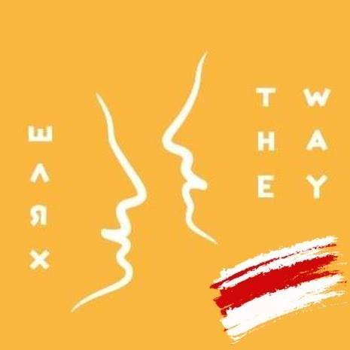

Рис. 2, Лого фестивалю «Шлях» [13]

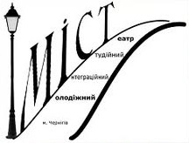

Рис. 3, Лого театру «МІСТ» [14]

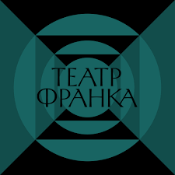

Рис. 4, Лого театру ім. Франка [28]

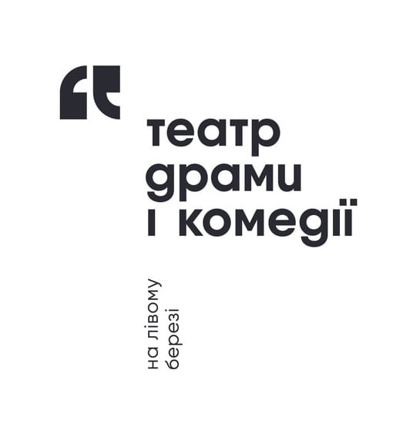

Рис. 5, Лого театру драми та комедії на лівому березі [18]

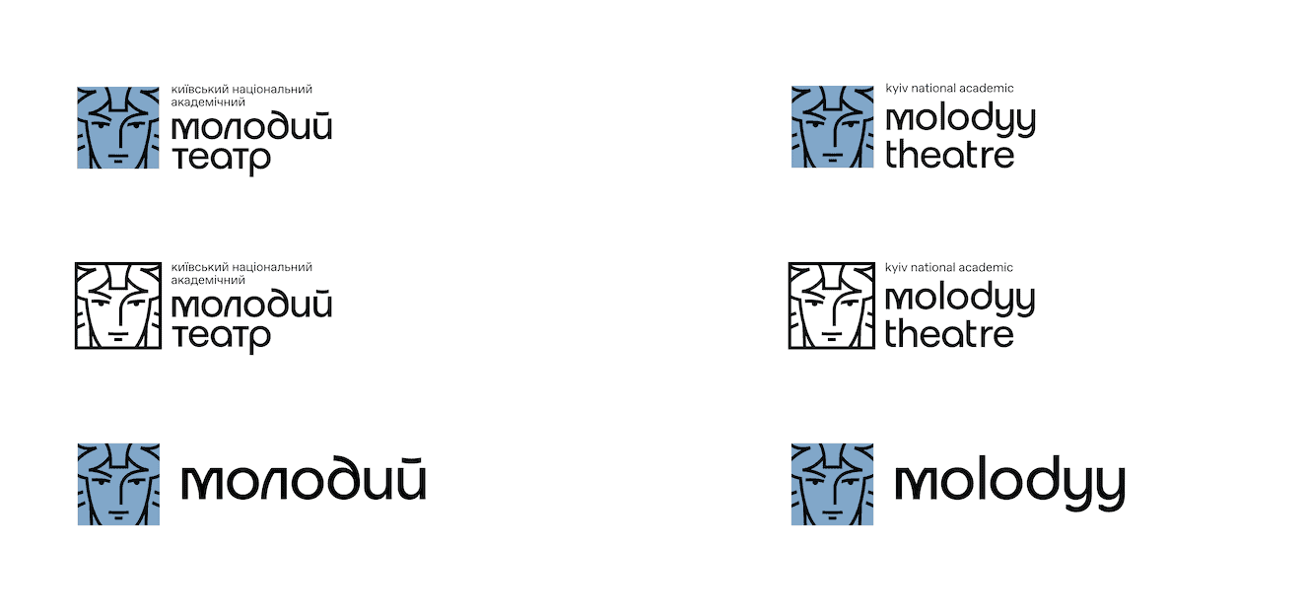

Рис. 6, Лого «Молодий театр» [21]

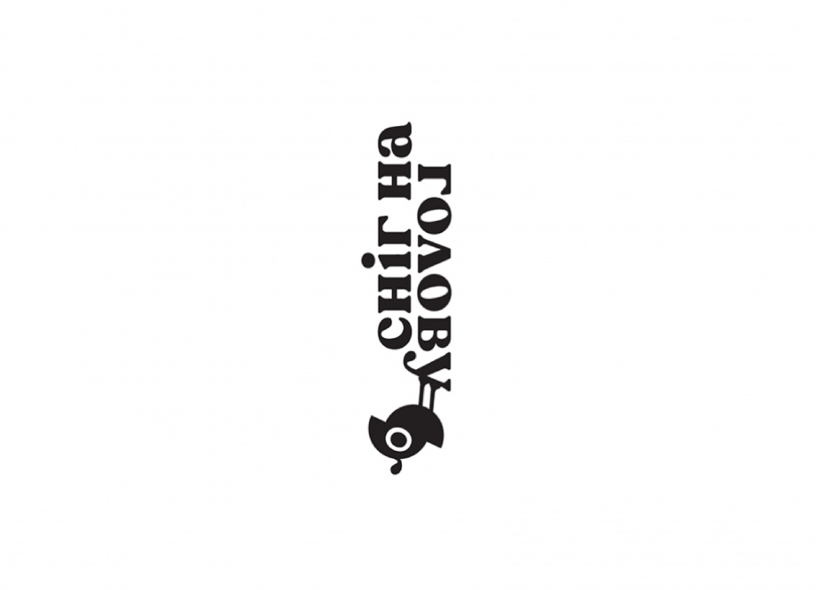

Рис. 7, Лого кафе «Сніг на голову» [23]



Рис. 8, Лого «Good Bread» [25]

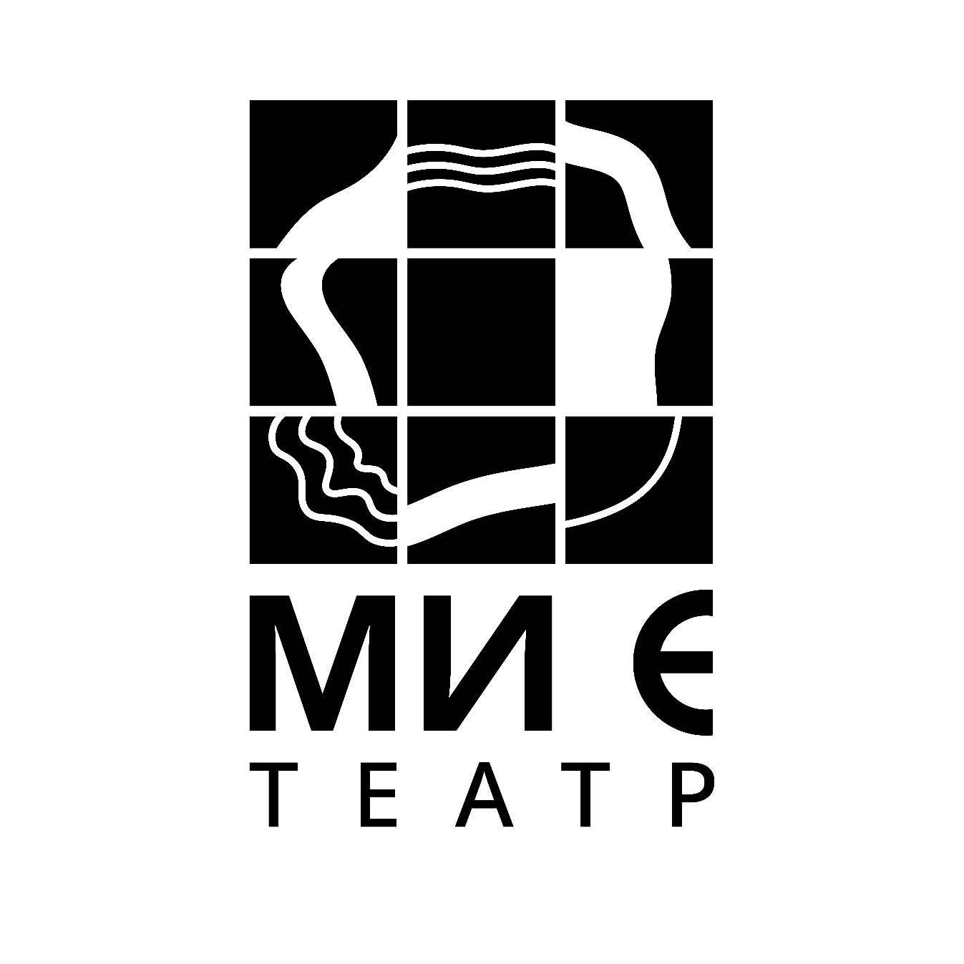

Рис. 9, Лого «Ми є»

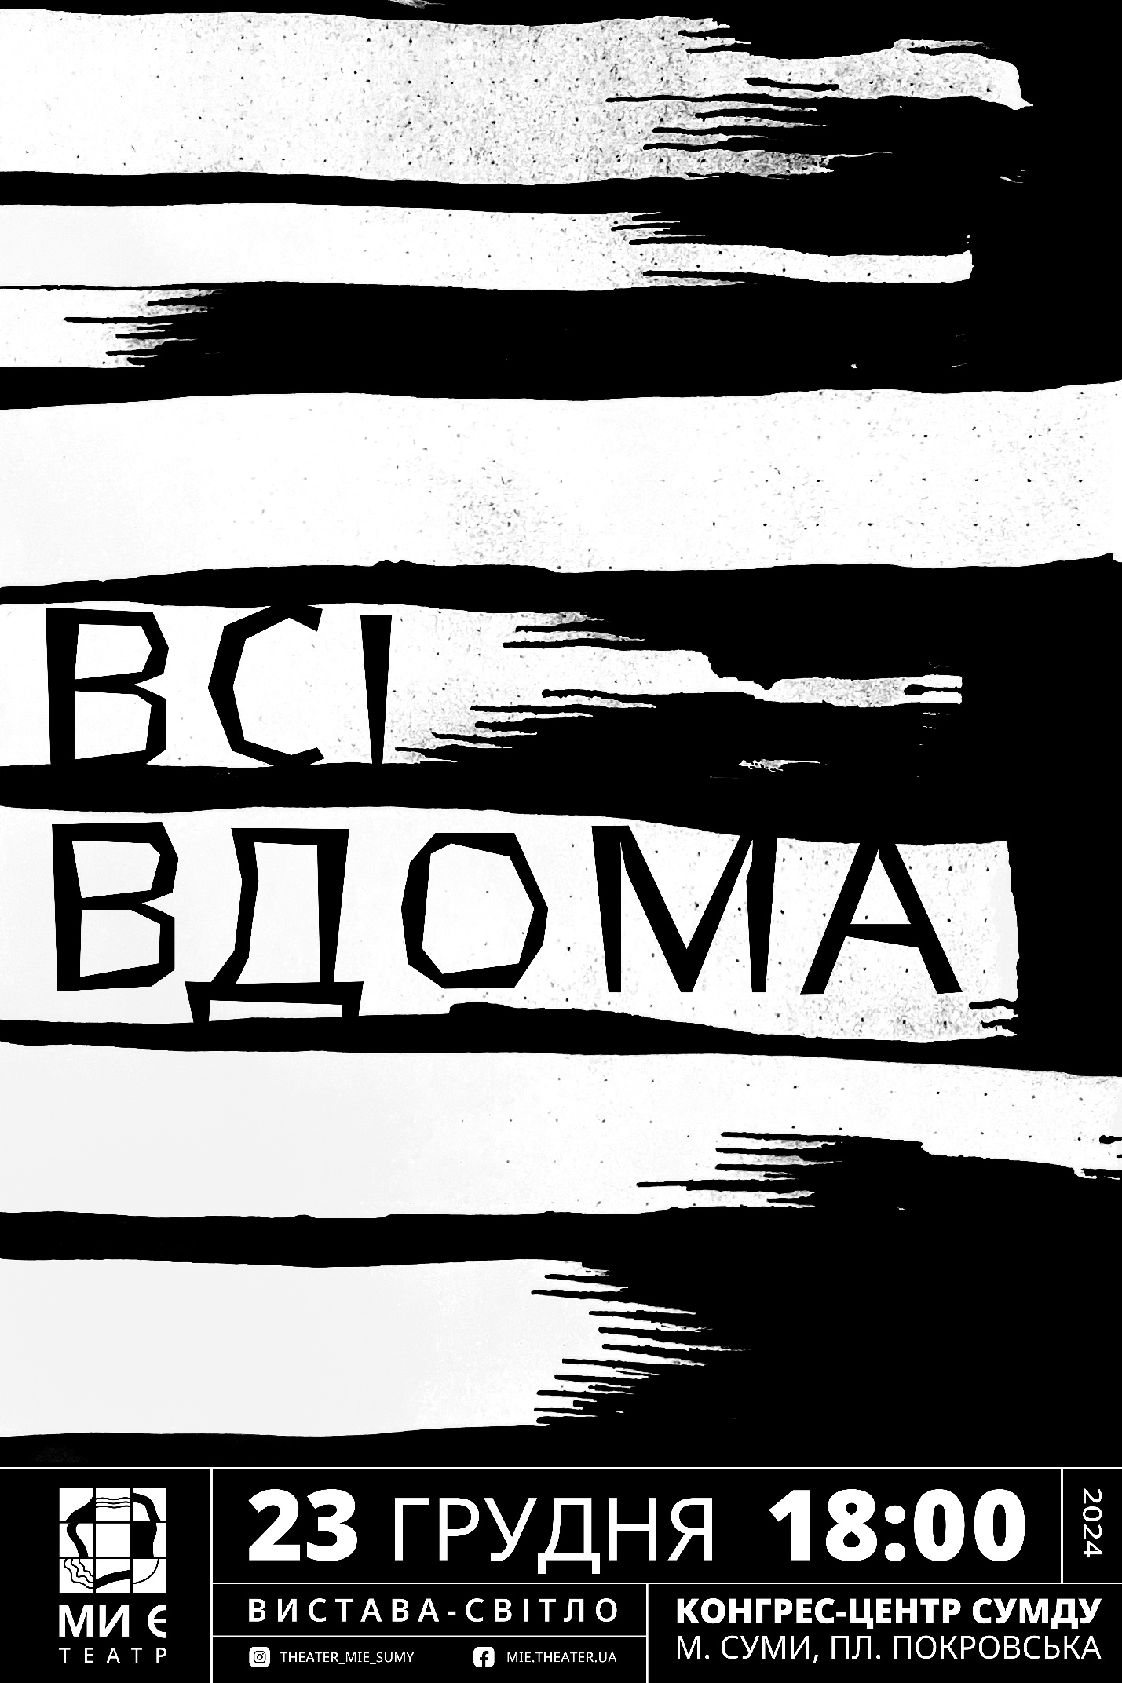

Рис. 10, плакат «Всі вдома»

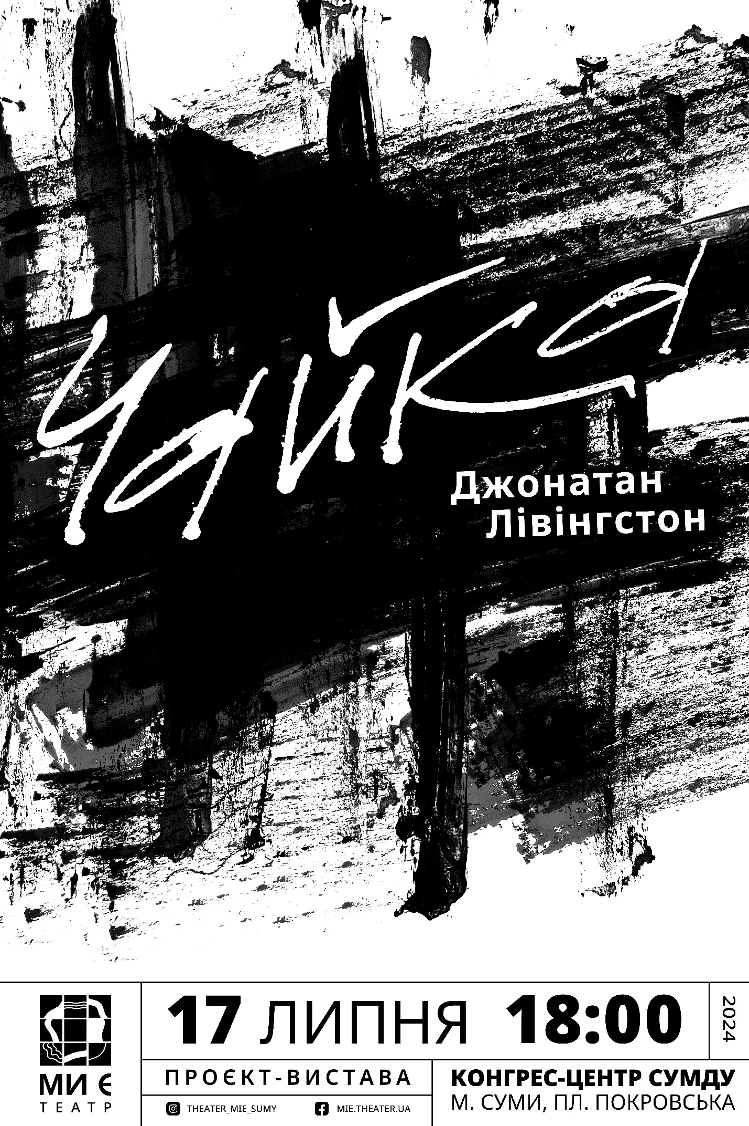

Рис. 11, плакат «Чайка Джонатан Лівінгстон»

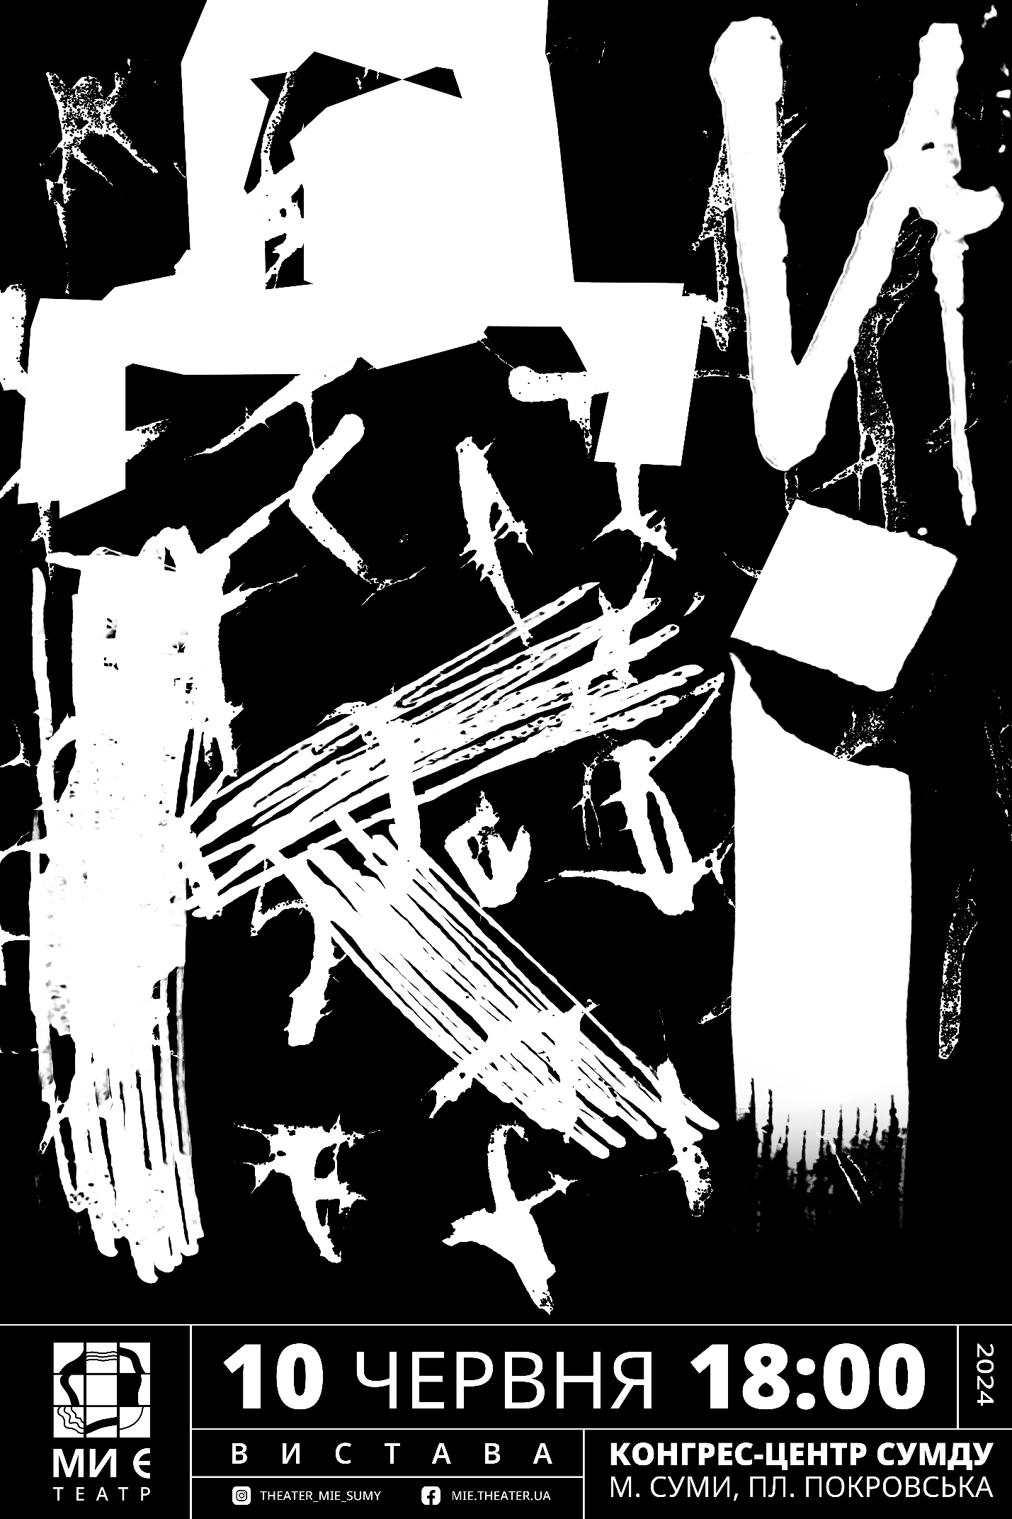

Рис. 12, плакат «Дикі»

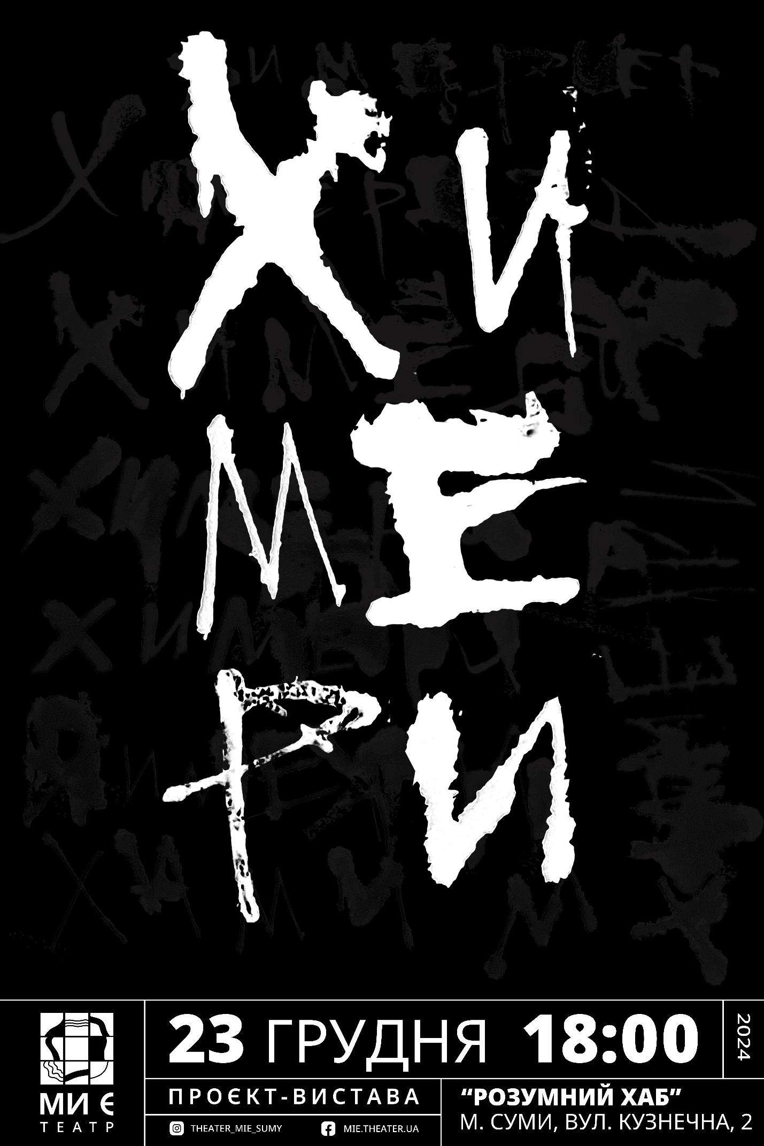

Рис. 13, плакат «Химери»

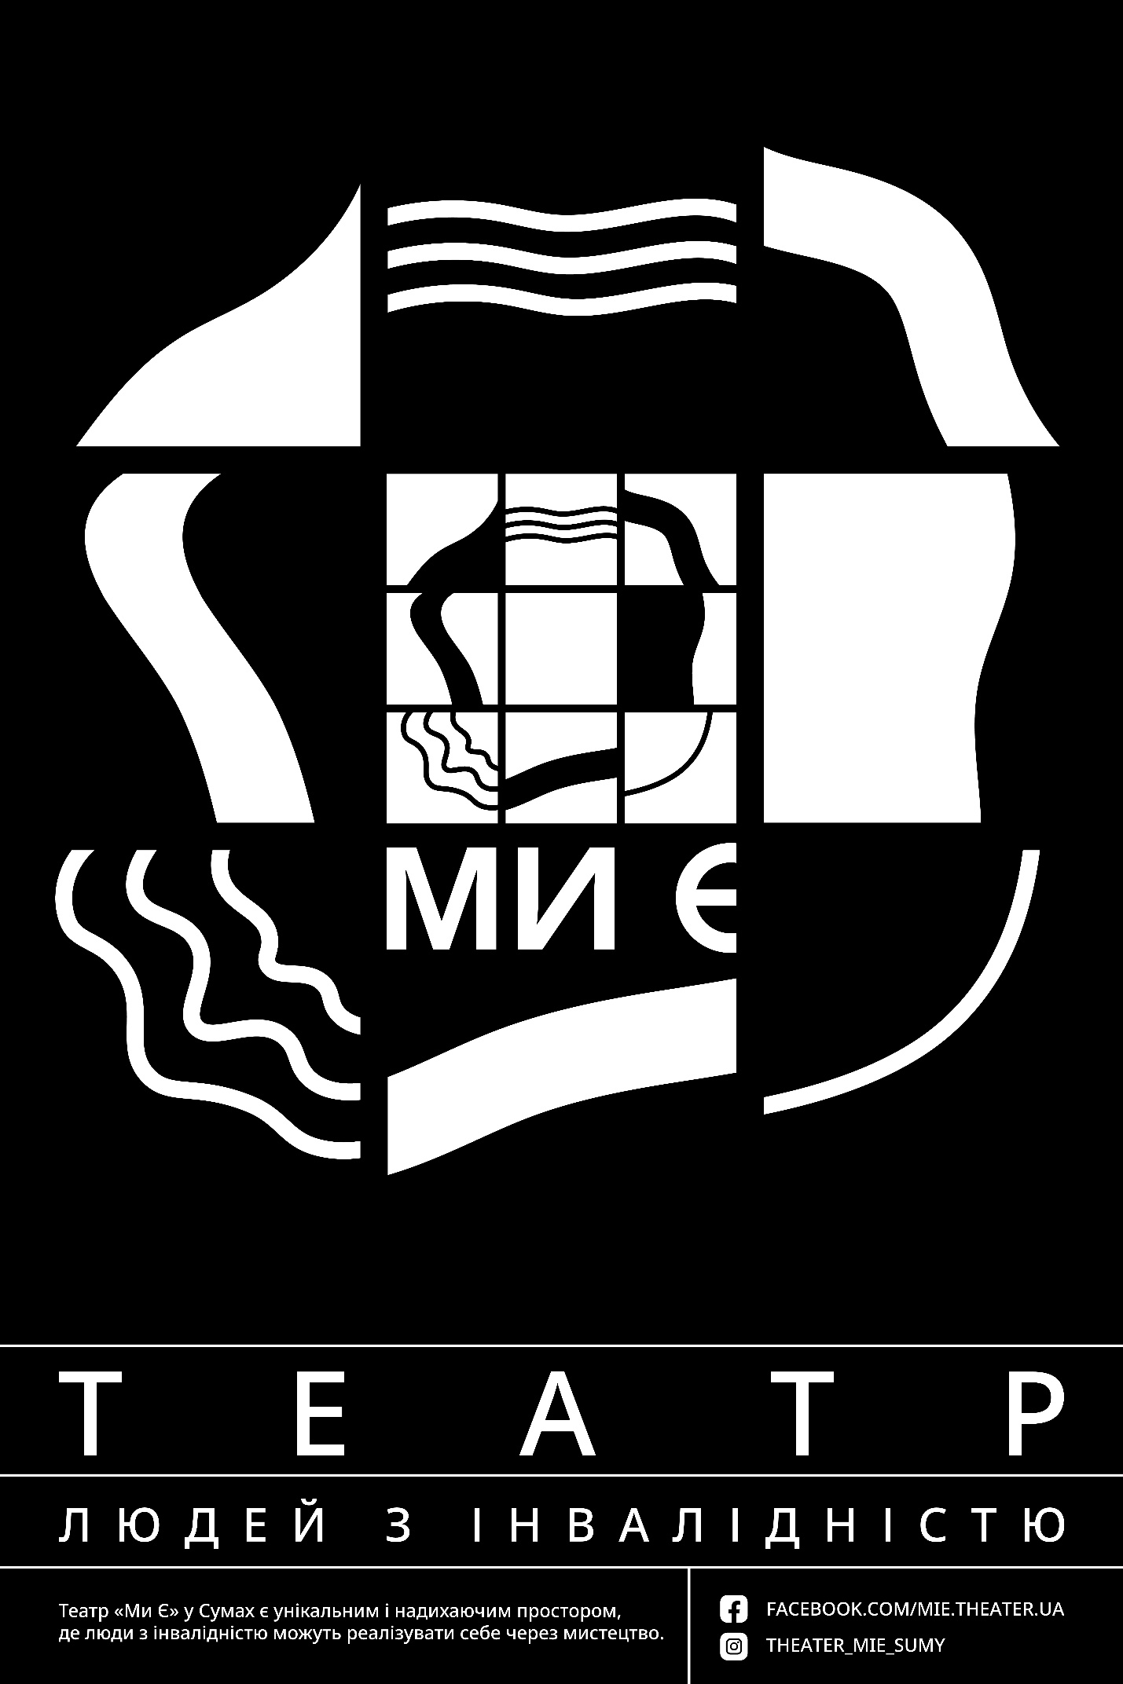

Рис. 14, рекламний плакат 1

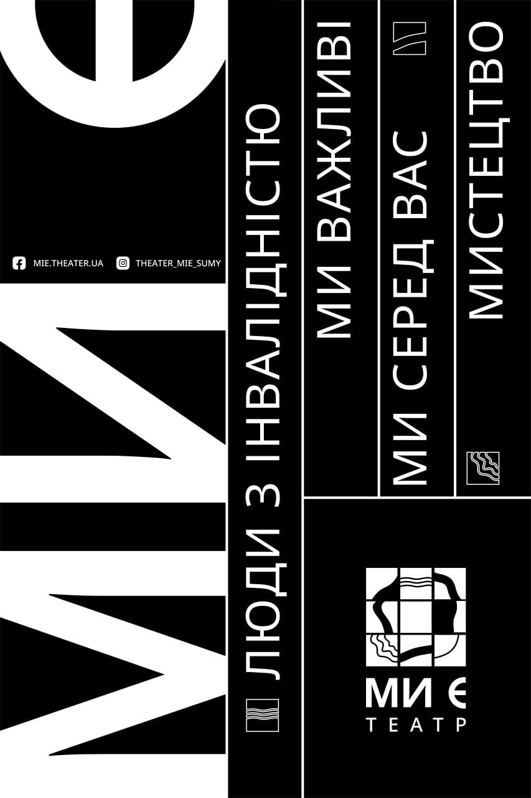

Рис. 15, рекламний плакат 2